Bondio: gwirio gwybodaeth
- Cwblhewch y brawddegau.
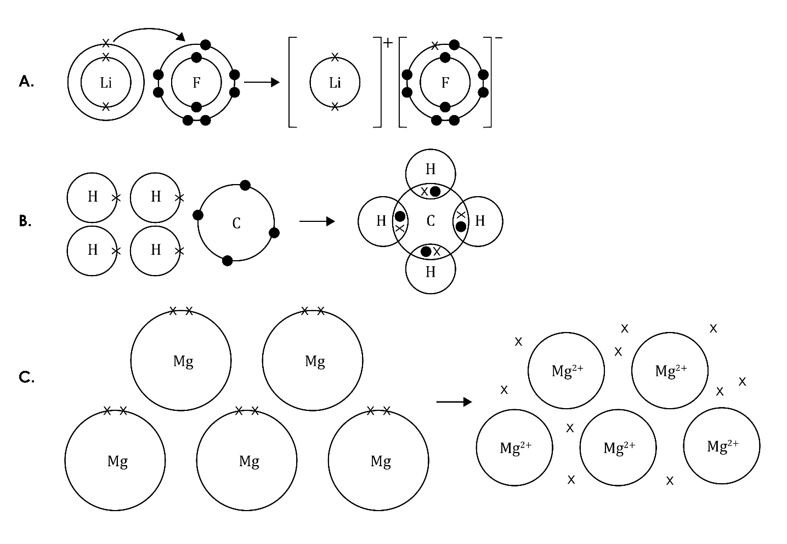
  - ______________________________________ yw’r math o fondio yn ffigur A.
  - ______________________________________ yw’r math o fondio yn ffigur B.
  - ______________________________________ yw’r math o fondio yn ffigur C.

- (a) Pa fath o elfennau sy’n ffurfio bondiau ïonig?

  - Beth sy’n digwydd i electronau pan fydd bond ïonig yn ffurfio?

  - Pa fath o ronynnau sy’n bresennol mewn cyfansoddyn ïonig?

  - Pa fath o rymoedd sy’n atynnu’r ïonau â gwefr ddirgroes at ei gilydd?

- (a) Pa fath o elfennau sy’n ffurfio bondiau cofalent?

  - Sut mae’r electronau’n cael eu had-drefnu mewn bond cofalent sengl?

- (a) Pa ddau fath o ronynnau sy’n ffurfio bond metelig?

  - Pam mae gan ïonau metel wefr bositif?

  - Pa rymoedd sy’n atynnu’r gronynnau wedi’u gwefru at ei gilydd?

Bondio: profi fy hun
- Pa fathau o elfennau sy’n rhan o:
  - fondio ïonig? _________________________________________________________
  - bondio cofalent? _____________________________________________________
  - bondio metelig? ______________________________________________________

- Ym mha fath o fondio mae electronau’n cael eu rhannu?

- Beth mae’r saeth grom yn ei gynrychioli yn y diagram?

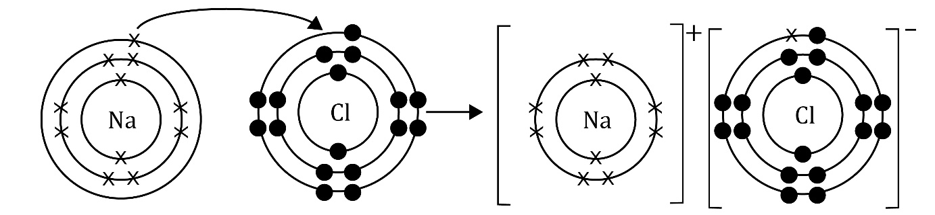

- Pa fath o rymoedd sy’n dal y gronynnau at ei gilydd mewn bond ïonig?

- Beth mae ‘dadleoledig’ yn ei olygu?

- Beth yw enw’r gronynnau wedi’u gwefru mewn cyfansoddyn ïonig?

- Pa fath o fondiau sydd mewn cyfansoddyn?

- Pam mae metelau’n dargludo trydan yn dda?

- Sut mae cyfansoddion ïonig yn dargludo trydan pan maent yn solid, yn hylif ac mewn hydoddiant? Eglurwch eich ateb.

- Pam nad yw’r rhan fwyaf o sylweddau cofalent yn dargludo trydan?

Bondio: teimlo’n hyderus?

Lluniadwch ddiagramau bondio ar gyfer yr adweithiau canlynol.
- Yr adwaith rhwng magnesiwm a fflworin.

- Yr adwaith rhwng hydrogen a chlorin.

- Y bondio metelig mewn sinc.

Bondio: beth ydw i’n ei ddeall?

Meddyliwch am eich atebion a lefel eich hyder ar gyfer pob pwnc bach. Penderfynwch ydych chi’n ei ddeall yn dda, yn ansicr neu angen rhagor o help. Ticiwch y golofn briodol.
Pwnc bach | Rydw i’n deall hyn yn dda | Rydw i’n meddwl fy mod i’n deall hyn | Rydw i angen rhagor o help
Rydw i’n gallu adnabod bondiau ïonig, cofalent a metelig o ddiagramau.
Rydw i’n gwybod bod ïonau mewn bondiau ïonig.
Rydw i’n gwybod am y grymoedd electrostatig mewn bondiau ïonig.
Rydw i’n gwybod bod electronau’n cael eu rhannu mewn bondiau cofalent.
Rydw i’n gwybod bod ïonau metel positif ac electronau dadleoledig negatif mewn bondiau metelig.
Rydw i’n gwybod am y mathau o elfennau sy’n rhan o:
- fondiau ïonig
- bondiau cofalent
- bondiau metelig.
Rydw i’n gallu egluro pam mae metelau’n dargludo trydan.
Rydw i’n gallu egluro’r amodau sydd eu hangen i gyfansoddion ïonig ddargludo trydan.
Rydw i’n gallu egluro pam nad yw sylweddau cofalent yn dargludo trydan.
Pynciau Teimlo’n hyderus? | Rydw i’n deall hyn yn dda | Rydw i’n meddwl fy mod i’n deall hyn | Rydw i angen rhagor o help
Rydw i’n gallu lluniadu diagramau i gynrychioli bondiau ïonig a bondiau cofalent.

